Формирование творческого потенциала учащихся как внутренней готовности воспринять и решить встающие перед ними задачи должно осуществляться в рамках личностно-ориентированного образовательного процесса через те его структурные элементы, которые являются одновременно структурными элементами процесса познания, через знания и метазнания. Однако существует противоречие между ориентированностью учителя на раскрытие творческого потенциала учащихся в учебном процессе и отсутствием на практике механизма включения учащихся в процесс, обеспечивающий становление творческого потенциала личности. Одним из способов разрешения данного противоречия должна стать такая организация учебного процесса, которая обеспечит включение учащихся в межсубъектные отношения. Ее суть состоит в том, что создаются условия для формирования способов учебной деятельности, обеспечивающих формирование знаний и метазнаний как системы контроля над собственным знанием и как системы приемов самоорганизации собственной деятельности. Формирование творческого потенциала учащегося в учебном процессе возможно, если оно опосредует становление творчества как процесса межсубъектных отношений. Поэтому формирование творческого потенциала учащихся в учебном процессе предполагает:
- организацию учителем групповой деятельности учащихся, направленной на
осознание структуры изучаемого явления. Это используется ими впоследствии как «орудие» при решении задач и является основой формирования системы знаний;
- организацию групповой и индивидуальной деятельности учащихся, направленной на осознание генезиса способов деятельности. Это открывает им механизм действия правил и алгоритмов, позволяющий связывать структуру задачи со структурой собственных знаний в процессе решения задач, что обеспечивает основу формирования метазнаний;
- организацию внешнеречевой деятельности учащихся в парах. Это обеспечивает включение ими в систему собственных знаний инвариантных характеристик изучаемого объекта и формирование метазнаний как системы контроля над собственным знанием;
- организацию коллективной деятельности учащихся в процессе самодифференциации, где учащиеся организуют собственную деятельность в пределах определенного промежутка времени, несут ответственность за результаты обучения, взаимодействуют со всеми участниками учебного процесса, что обеспечивает формирование метазнаний как системы приемов самоорганизации собственной деятельности.
Динамизм преобразований, происходящих в информационно и технологически насыщенном современном мире, усиливает потребность в гуманизации общества и ответственность образования как гаранта качества жизни человека, а также выдвигает высокие требования к самой личности, к ее способности развиваться в непрерывно изменяющихся условиях. При этом речь идет не столько об освоении возрастающего объема информации, сколько о развитии у учащихся общеобразовательных и высших учебных заведений гуманистических ценностных ориентаций, творческого мышления. Современный рынок труда заинтересован в таком выпускнике образовательного учреждения, который умеет думать самостоятельно и ответственно решать разнообразные проблемы, обладает творческим потенциалом. В современных условиях особое значение приобретает личностно-ориентированное технологическое образование, что связано с требованиями общества, рынка труда, личности и развитием педагогической практики. Анализ работ, выполненных в рамках личностно- ориентированной парадигмы (А.Г. Асмолов, Н.И.Алексеев, Е.В.Бондаревская, И.А.Колесникова, С.В. Кульневич, А.В. Петровский, В.Я. Пилиповский, В.В.Сериков, В.Д. Шадриков, И.С. Якиманская), показал, что основой нового педагогического мышления, проектирования и оценки является личность как ведущая ценность образования. Развитие творческого потенциала личности учащегося рассматриваем как системообразующий процесс личностно- ориентированного технологического образования, интегрирующий возможности технологической подготовки, трудового(профессионального) воспитания, профессионального самоопределения в становлении творческих способностей и их актуализации, позволяющие школьнику стать субъектом творческого саморазвития. Развитие творческого потенциала личности учащегося в технологическом образовании будет успешно, если:
- его содержание ориентировано на позитивные личностные изменения, позволяющие учащемуся успешно включиться в творческую технологическую деятельность и самореализовываться в ней;
- интегрируются педагогические ресурсы творческой технологической среды по направлениям технологической подготовки, трудового (профессионального) воспитания и профессионального самоопределения, обеспечивая продвижение учащегося по индивидуальной траектории творческого саморазвития;
- на основе комплекса методологических подходов, с учетом особенностей развития постиндустриального общества, внедрения инновационных производственных и социальных технологий и становления творческой личности разработаны его концептуальные основы, включающие закономерности, принципы, стратегии, этапы, критерии, показатели и уровни развития творческого потенциала личности учащегося в технологическом образовании;
- спроектирована педагогическая модель развития творческого потенциала личности учащегося в технологическом образовании, как совокупность ресурсных блоков (средового, процессуального, субъектного, критериально-оценочного), реализация которой обеспечивает достижение личностного результата;
- реализуется комплекс организационно-педагогических условий, включающий: моделирование проблемных ситуаций в системе личностно- ориентированных заданий; активизацию творческой деятельности учащихся за счет включения в коллективные конструкторско- технологические проекты; создание поливариантной творческой технологической среды, актуализирующей творческие качества личности; внедрение педагогической технологии развития творческого потенциала личности учащегося в условиях творческой технологической среды, обеспечивающей сопровождение индивидуального творческого саморазвития учащихся и поддержку коллективных творческих инициатив на основе педагогического мониторинга.
Традиционная система обучения ориентирована преимущественно на культурное понимание. Это приводит к тому, что учащийся воспроизводит правила, определения, алгоритмы, а применить их не может. Он оперирует знаниями, не вникая в смысл. В связи с распространением идей компетентностно-ориентированного образования, все чаще стали появляться предложения обучать через предметную деятельность (метод проектов) или использовать творческие(исследовательские)методы обучения. Первый ориентирован на естественное понимание, второй на творческое. Компетентностно-ориентированная модель образовательного процесса позволяет формировать вектор смыслообразования сразу в трех измерениях естественного,культурного и творческого понимания. Причем через учебную деятельность реализуется культурное понимание .Здесь учитель предъявляет учащимся в знаково-символической форме структуру изучаемого явления. Однако в отличие от традиционного подхода не дает установку на запоминание, а предлагает осознать механизм действия нового знания на системе ключевых задач, которые являются неотъемлемой частью структуры изучаемого явления. То есть в культурном понимании обеспечивает не столько процесс означения смысла ,сколько сначала осмысление значения. Далее учитель переходит к созданию условий для творческого понимания в социальной деятельности. На этом этапе учащиеся делают первые самостоятельные шаги по естественному пониманию, то есть операциональными значениями в конкретной ситуации. Таким образом, в плоскости творческого потенциала происходит формирование базиса вектора смыслообразования. Заканчивается первый виток спирали формирования этого вектора в процессе первичного контроля, который по содержанию практически совпадает с ключевыми задачами.. именно здесь происходит творческое понимание, так как учащийся включен в работу по самостоятельному произведению смысла в новой для него ситуации при изучении конкретной темы. Графически данный процесс выглядит так.
Остальные витки происходят по мере продвижения учащегося по вектору формирования смыслообразования по следующей схеме. Выполняя предложенные педагогом задания в коллективной деятельности, учащиеся постоянно обращаются к структурной схеме изучаемого явления, ищут способы комбинирования ключевых задач для успешного решения предложенных. В отличии от традиционного подхода к разноуровневому обучению, в компетентностно-ориентированной модели обучения учащиеся не выбирают уровни задач, которые им предстоит решить, они ставят цели собственного обучения, которые можно сформулировать следующим образом:
- знать стандарт;
- уметь применять знание в новой ситуации;
- уметь решать задачи повышенного уровня сложности.
Возможные цели достижения, пути и время их достижения представляются учащимися на этапе введения новый темы, а на этапе самореализации учащийся организовывает свою деятельность по их достижению , проходя все уровни учебных задач и рефлексируя результат. Переход с одного уровня на другой осуществляется после квалификационной работы. В случае, если учащийся не справляется с задачами определенного уровня, то он остается работать на прежнем уровне-анализирует ошибки, повторяет теорию, затем приступает к решению дополнительных задач этого же уровня. Учитель выступает в качестве тьютера-его задачи расширяются .Он не только организатор познавательной и учебной деятельности учащихся, но в большей степени организатор социальной ( планирование собственной деятельности и коммуникации учащихся) и рефлексивной деятельности(адекватной самооценки учащихся).Очевидно, столкнувшись с ситуацией ,когда нужно не только выполнять задания учителя, а еще обоснованно ставить цели, рассчитывать свои силы, учащиеся за отведенное время в основном выполняя задачи первого уровня(уровня А).Это полностью соответствует базовому уровню и дает возможность учащимся изучать последующий материал.
Организация этапа самореализации в компетентностно-ориентированной модели образовательного процесса
Данный этап в процессе работы над темой является самым продолжительным и совершенно не зрелищным с традиционной точки зрения. Сущность его заключается в том, что учащиеся работают самостоятельно над предложенной системой заданий, а учитель организовывает их деятельность, оказывает адресную помощь и консультирует по мере необходимости.
Используемый метод – тренинг социальных и рефлексивных умений.
Особенности этапа самореализации заключаются в том, что:
- задача учителя - подобрать систему задач, позволяющую показать многообразие использования изучаемого явления;
- задача учащегося – выбрать удобный режим работы с предложенными заданиями, позволяющий достичь личностно значимого результата собственной деятельности.
В процессе организации данного этапа важно, что:
- учитель создает условия для коллективной деятельности учащихся, где каждый работает на себя и вместе со всеми;
- учащиеся работают в собственном режиме, реализуя индивидуальные образовательные траектории.
Как это осуществляется?
1) После завершения этапа осознания генезиса способов деятельности, учитель представляет учащимся набор заданий по изучаемой теме, определяет время на их выполнение и способы контроля. Задания сгруппированы по уровням: от простого к сложному. И простой, и сложный уровни определяются в зависимости от уровня класса.
Условие одно: решение задач простого уровня должно обеспечить учащимся стандарт и позволить им справиться с усвоением последующего материала.
2) На протяжении отведенного времени учащиеся выполняют предложенные задания в коллективной деятельности в собственном темпе, в соответствии со своими способностями, возможностями, интересами. Каждый выбирает свой объем и скорость работы, при этом нельзя переходить к более сложному уровню, пока не разобрался с предыдущим.
Условие одно: нельзя сделать меньше заданного учителем минимального объема заданий.
3) На этом этапе, коллективная работа, может сопровождаться инструментальной музыкой. Кроме того, в процессе коллективной работы все присутствующие могут общаться с учащимися, имеется в виду, консультировать, если это необходимо, обсуждать решение задач.
В рамках данного эксперимента разрабатывается и апробируется инновационная модель образовательного процесса – компетентностно-ориентированная. Актуальность разработки моделей и технологий компетентностно-ориентированного образования определяется рядом противоречий, связанных с развитием информационного общества. В качестве одного из главных противоречий выступает противоречие между ростом информации и возможностью ее освоения человеком в рамках традиционной модели обучения, работающей по принципу «прочти – запомни – перескажи».
На модернизацию традиционной модели образовательного процесса направлены стандарты второго поколения, ставящие одной из главных задач образования не формирование прочных знаний, а формирование умения учиться. Достижение новых задач старыми методами невозможно. Умения учиться не заложены в традиционном содержании в самом знании, в когнитивном опыте, они являются результатом другого уровня содержания – метапредметного, обозначенного в стандартах второго поколения набором универсальных учебных действий. Метапредметный уровень познания Он обозначен авторами личностно-ориентированного подхода как метазнаниевый, а исследователями интеллекта – метакогнитивный. Не смотря на то, что метапредметный уровень содержания для российского образования не является абсолютно новым, технологии его формирования пока отсутствуют.
Компетентностно-ориентированная модель образовательного процесса (рис.1) одна из тех моделей, которая предлагает технологию формирования метепредметного опыта учащихся, так как в своей структуре содержит его.
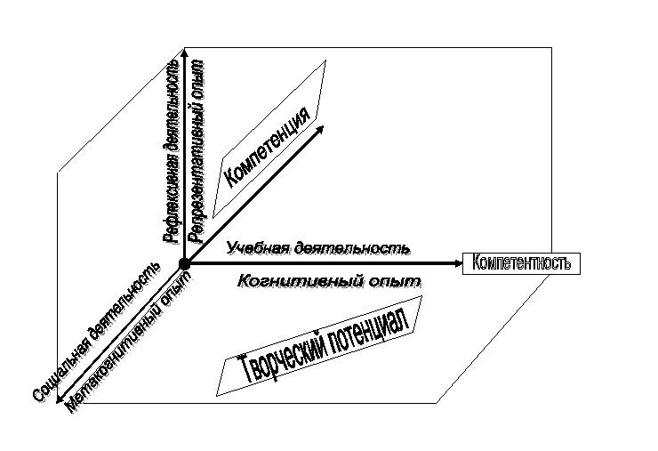
1 . http://www.dslib.net/obw-pedagogika/didakticheskie-uslovija-formirovanija-tvorcheskogo-potenciala-uchawihsja-v-processe.html
2. Рыбакина Наталья Александровна. Дидактические условия формирования творческого потенциала учащихся в процессе обучения в школе : Дис. ... канд. пед. наук : 13.00.01 : Самара, 2003 205 c. РГБ ОД, 61:03-13/1484-3
3. Рыбакина Н.А. Компетентностно-ориентированная модель образовательного процесса / Н.А.Рыбакина // Образование и саморазвитие. – 2010. - №4. – С.65.
4. Проектирование компетентностно-ориентированной образовательной среды :Монография/ под ред. Н.А. Рыбакиной.-Самара: ГОУ СИПКРО,2010.-259с
5. http://www.alleng.ru/d/math/math678.htm
6. Самостоятельные и контрольные работы по алгебре и геометрии для 9 класса. Ершова А.П., Голобородько В.В. Пособие содержит самостоятельные и контрольные работы по всем важнейшим темам курса алгебры и геометрии 9 класса. Работы состоят из 6 вариантов трех уровней сложности. Дидактические материалы предназначены для организации дифференцированной самостоятельной работы учащихся.Тематика и содержание работ охватывают требования действующей программы по математике для 9 класса. Для удобства пользования книгой приводится таблица тематического распределения работ по учебникам Ю. Н. Макарычева и др., Ш. А. Алимова и др., А. В. Погорелова и Л. С. Атанасяна и др.

Конспект урока алгебры в 9 классе
по теме: «Построение графика квадратичной функции»
(третий этап компетентностно-ориентированной
модели – этап самореализации)
Цель урока: отработка навыков построения графика квадратичной функции
Оборудование: мультимедиа проектор, процессор, интерактивная доска.
Этап: самореализация
Форма обучения: коллективная деятельность учащихся

Материал первого этапа урока
Устная работа:
Задание 1. Определите направление ветвей параболы и найдите координаты ее вершины:
y = x² ; y = x² - 4 ; y = (x+3)² ; y = -(x-2)² ; y = -(x+5)²-3 ; y = -0.5(x-1)² ; y = 2(x+3)²-3
Задание 2. Найдите наибольшее и наименьшее значение функции
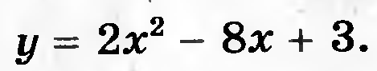; 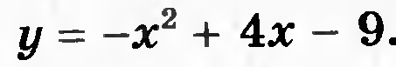 ;
;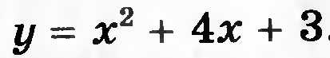
Задание 3. Найдите значение функции y= - x² +3x-4 при х= 0 ; 7 ; -2

Материал второго этапа урока:
задания для самореализации
Задание 4.
Уровень А. Постройте графики следующих функций
;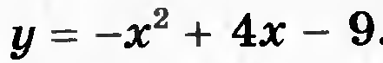
;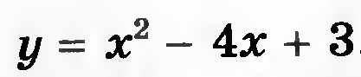;
Для каждой из функций найдите по графику:
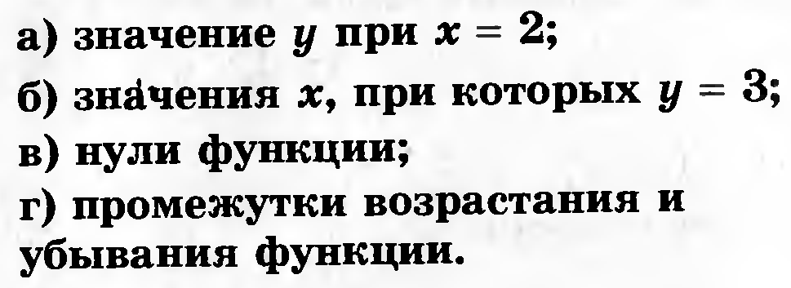
Уровень В. Постройте графики следующих функций
; ;
; 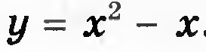
Для каждой из функций найдите по графику:
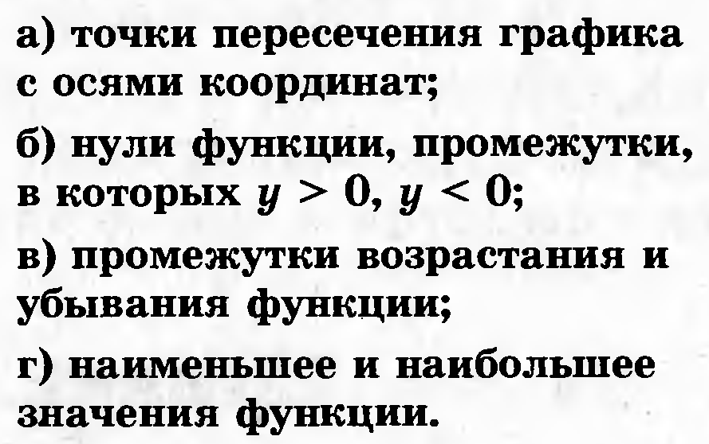
Уровень С. Найдите промежутки знакопостоянства функций
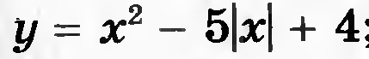 ; ;
; .
Задания Уровня А должны выполнить все учащиеся, задания уровня В для учащихся, желающих получить оценку «4»,задания уровня С для учащихся, желающие получить оценку «5». Фиксируется выполнение заданий с помощью оценочного листа:

Рыбакина Наталья Александровна. Дидактические условия формирования творческого потенциала учащихся в процессе обучения в школе : Дис. ... канд. пед. наук : 13.00.01 : Самара, 2003 205 c. РГБ ОД, 61:03-13/1484-3
Проектирование компетентностно-ориентированной образовательной среды :Монография/ под ред. Н.А. Рыбакиной.-Самара: ГОУ СИПКРО,2010.-259с. Обеспечение единства видов понимания в компетентностно-ориентированной образовательной среде. Тряпочкина Н.В. ,Рыбакина Н.А.
Проектирование компетентностно-ориентированной образовательной среды :Монография/ под ред. Н.А. Рыбакиной.-Самара: ГОУ СИПКРО,2010.-259с. Организация социальной деятельности в компетентностно-ориентированной модели образовательного процесса. Кизельбашева И.В., Рыбакина Н.А.
Рыбакина Н.А. Компетентностно-ориентированная модель образовательного процесса / Н.А.Рыбакина // Образование и саморазвитие. – 2010. - №4. – С.65.

